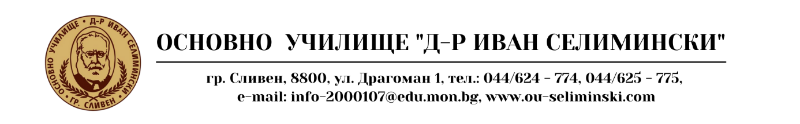

ДО ДИРЕКТОРА

НА ОУ „Д-Р ИВАН СЕЛИМИНСКИ“

ГР. СЛИВЕН

ЗАЯВЛЕНИЕ

От …………………………….…………………………….....……………………………………………………………

*/трите имена на родителя, настойника на детето или лицето, което полага грижи за детето/* родител на …………………………………………...………………………………………….,ученик/чка в ……………. клас за учебната ……................/……………………. г. адрес за контакт: ………………………………………………………

………………………….................................................................................................................тел…...............................

ел. поща ……………………………………………………………………………………………………………………

# УВАЖАЕМИ ГОСПОДИН ДИРЕКТОР,

Моля, синът /дъщеря/ ми да бъде освободен/а от часовете по физическо възпитание и спорт, считано от …………………………………..…... до ……………………..….………, вкл.

Прилагам следните документи: …………….………………………....................................................................................................................................

………............................................................................................................................................................................................

........................................................................................................................................................................................................

*медицинско удостоверение от личния или лекуващия лекар за краткотрайно недопускане на упражняване на спортна дейност - протокол от Лекарска консултативна комисия /ЛКК/ - протокол от Трудова експертна лекарска комисия /ТЕЛК/ с експертиза на степента на намалена възможност за социална адаптация на децата до 16-годишна възраст.*

1. Декларирам, че синът/дъщеря ми ще присъства в часовете по физическо възпитание и спорт без да участва пряко в заниманията под наблюдението на учител ФВС.

# Декларирам, че съм запознат/а с чл. 22, ал. 7 от Наредба № 11 оценяване на резултатите от обучението на учениците.

# *Уведомен съм, че настоящото заявление се подава лично в канцеларията на училището, съпътствано от медицински документ.*

Дата.............................................. Подпис:…………………………

--------------------------------------------------------------------------------------------------------------

*Това поле се попълва служебно*

Резолюция: …………………………………………………………………………………………………………………………………………………

Дата: ……………

Станимир Трифонов, …………..

Директор на ОУ „Д-р Иван Селимински“ гр. Сливен